附件3-110年臺灣好米禮盒選拔-參選產品照片提供
一、參選產品照
僅供參考用
1. 完整包裝產品(禮盒外觀)正反面
2.完整包裝產品(內包裝)正反面
  - 參選產品內容物產品照
※禮盒屬複合式產品包裝，單一產品照請各別列出
 | 。
3.未包裝產品內容物 | 4.包裝之食品標示(文字應清晰)
5.包裝之營養標示(文字應清晰)
※每項產品填寫一份，照片請以JPG圖檔附上。

附件3-110年臺灣好米禮盒選拔-參選產品照片提供(範例)
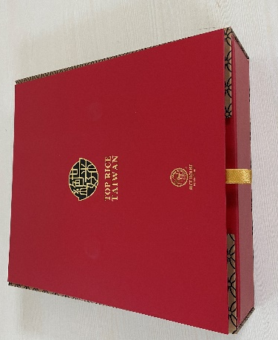 | 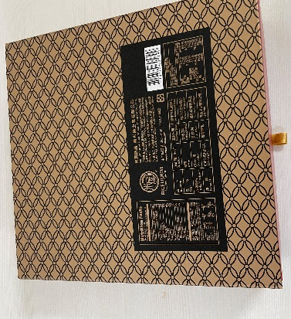
1. 完整包裝產品(禮盒外觀)正反面
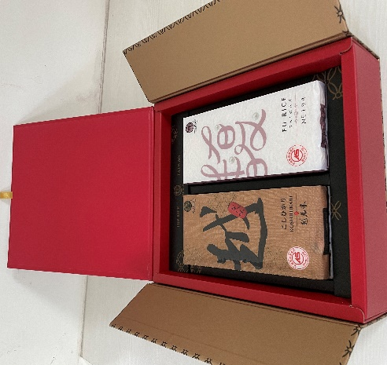  僅供參考用 | 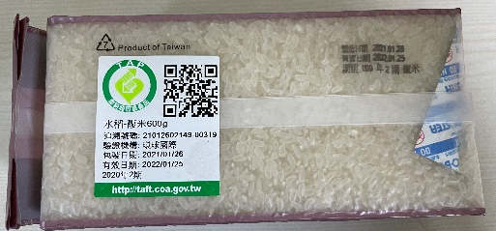  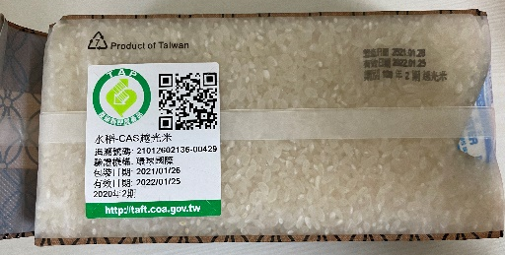
2.完整包裝產品(內包裝)正反面
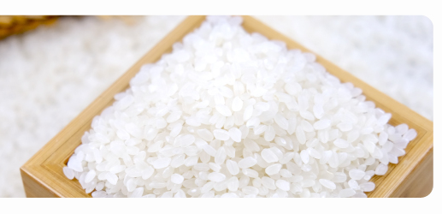  僅供參考用 | 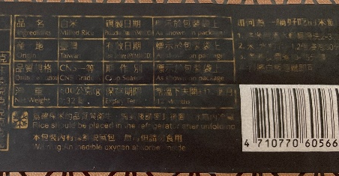  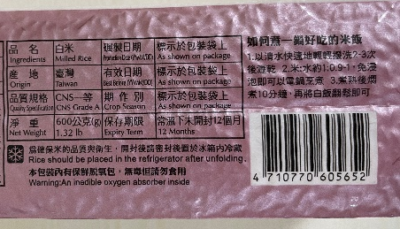
3.未包裝產品內容物 | 4.包裝之食品標示(文字應清晰)
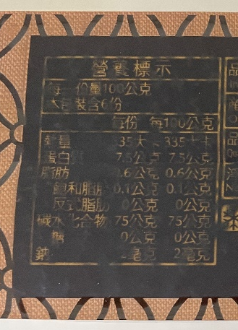
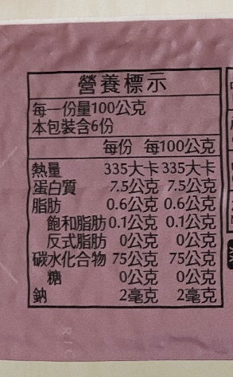
5.包裝之營養標示(文字應清晰)
※每項產品填寫一份，照片請以JPG圖檔附

